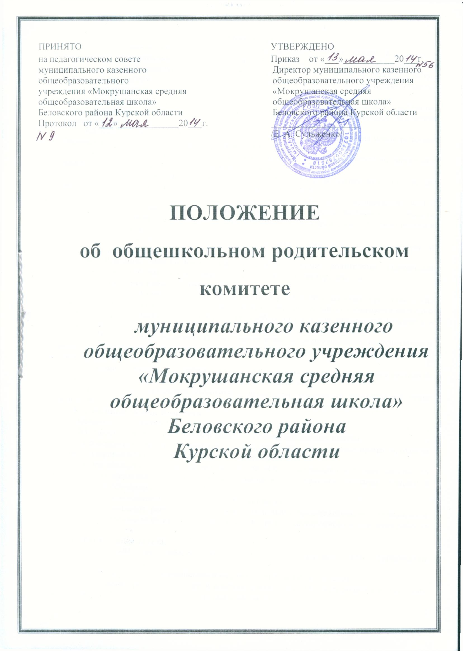

- Общие положения
1.1. Положение об общешкольном родительском комитете (далее по тексту – Положение) муниципального казенного общеобразовательного учреждения «Мокрушанская средняя общеобразовательная школа» Беловского района Курской области (далее по тексту – школа) регламентирует деятельность общешкольного родительского комитета, являющегося органом самоуправления школы.
1.2. Положение рассматривается на общешкольном родительском собрании, утверждается приказом директора школы. Изменения и дополнения в настоящее Положение вносятся в таком же порядке.
1.3 Положение принимается на неопределенный срок. После принятия новой редакции Положения предыдущая редакция утрачивает силу.
1.4. Общешкольный родительский комитет (далее по тексту – Комитет) подчиняется и подотчетен общешкольному родительскому собранию.
1.5. Для координации и в целях согласования работы в состав Комитета входят заместители директора школы по учебно-воспитательной работе.
1.6. Деятельность Комитета осуществляется в соответствии с Конвенцией ООН о правах ребенка, с действующим законодательством Российской Федерации в области образования, Типовым положением об общеобразовательном учреждении, Уставом школы и настоящим Положением.
1.7. Решения Комитета являются рекомендательными для всех родителей и педагогического коллектива школы.
1.8. Решения, обязательные для исполнения всеми родителями (законными представителями) обучающихся, утверждаются приказом директора школы.
- Организация работы Комитета.
2.1. В состав Комитета входят представители родителей (законных представителей) обучающихся, по одному от каждого класса. Представители в Комитет избираются ежегодно на классных родительских собраниях в начале учебного года. Срок полномочий Комитета - 1 год.
2.2. Председателем Комитета автоматически становится председатель общешкольного родительского собрания. Из числа членов Комитета избирается заместитель председателя и секретарь сроком на 1 год.
2.3. Комитет работает согласно плану работы на учебный год, являющемуся составной частью общешкольного учебно-воспитательного плана работы.
2.4. Комитет правомочен выносить решения при наличии на заседании не менее половины своего состава. Решения принимаются простым большинством голосов.
- Основные задачи Комитета.
Основными задачами Комитета являются:
3.1. Содействие администрации и педагогическому коллективу школы:
в совершенствовании условий для осуществления образовательного процесса, охраны жизни и здоровья обучающихся, свободного развития личности;
в деятельности по выполнению закона РФ «Об образовании» и Устава школы по обеспечению единства педагогических требований к обучающимся, оказанию помощи в воспитании и обучении обучающихся;
в защите законных прав и интересов обучающихся.
3.2. Организация работы с родителями (законными представителями) обучающихся школы по разъяснению их прав и обязанностей, значения всестороннего воспитания ребенка в семье.
- Функции Комитета.
4.1. Содействует обеспечению оптимальных условий для организации образовательного процесса.
4.2. Координирует деятельность классных родительских комитетов.
4.3. Проводит разъяснительную и консультативную работу среди родителей (законных представителей) обучающихся об их правах и обязанностях.
4.4. Оказывает содействие в проведении общешкольных мероприятий, общешкольных родительских собраний.
4.5. Участвует в подготовке школы к новому учебному году.
4.6. Совместно с администрацией школы контролирует организацию качества питания обучающихся, медицинского обслуживания.
4.7. Рассматривает обращения в свой адрес, а также обращения по вопросам, отнесенным настоящим Положением к компетенции Комитета, по поручению директора школы.
4.8. Обсуждает локальные акты по вопросам, которые касаются интересов обучающихся и входят в компетенцию Комитета.
4.9. Принимает участие в организации безопасных условий осуществления образовательного процесса, соблюдения санитарно-гигиенических правил и норм.
4.10. Взаимодействует с общественными организациями по вопросу пропаганды школьных традиций, уклада школьной жизни.
4.11. Взаимодействует с педагогическим коллективом школы по вопросам профилактики правонарушений, детского дорожно-транспортного травматизма, противопожарной безопасности, безнадзорности и беспризорности среди несовершеннолетних обучающихся.
- Права Комитета.
В соответствии с компетенцией, установленной настоящим Положением, Комитет имеет право:
вносить предложения администрации, органам самоуправления школы и получать информацию о результатах их рассмотрения;
заслушивать и получать информацию от администрации школы;
вызывать на свои заседания родителей (законных представителей) обучающихся по представлениям (решениям) классных родительских комитетов;
давать разъяснения и принимать меры по рассматриваемым обращениям;
организовывать постоянные или временные комиссии под руководством членов Комитета для исполнения своих функций;
присутствовать на отдельных заседаниях педагогического совета, других органов самоуправления по вопросам, относящимся к компетенции Комитета с последующим информированием Комитета;
заключать от имени родителей договора об оказании услуг, безвозмездной передачи и безвозмездного оказания услуг и других;
принимать участие в привлечении благотворительной помощи в форме добровольных пожертвований в целях осуществления ремонта, приобретения необходимого для школы имущества, укрепления и развития ее материально-технической базы, охраны жизни и здоровья детей, организации питания и проведения различных мероприятий;
принимать решения об оказании благотворительной помощи в форме добровольных пожертвований в целях осуществления ремонта при подготовке к новому учебному году, приобретения необходимого для школы имущества, укрепления и развития ее материально-технической базы, охраны жизни и здоровья детей, организации питании и проведения различных мероприятий.
- Ответственность Комитета.
Комитет отвечает за:
установление взаимопонимания между администрацией школы и родителями (законными представителями) обучающихся по вопросам обучения и воспитания;
принятие решений в соответствии с действующим законодательством;
бездействие или неправомерное действие отдельных членов Комитета или всего Комитета;
члены Комитета, не принимающие участия в его работе, по представлению председателя Комитета могут быть заменены другой кандидатурой по согласованию с классным родительским комитетом данного класса.
- Делопроизводство
7.1. Заседания Комитета оформляются протоколом. Явочный лист является неотъемлемой частью протокола.
7.2. В протоколах фиксируется дата проведения, количество присутствующих, список приглашенных, повестка дня, ход обсуждения вопросов, предложения и замечания членов родительского комитета, решение по каждому вопросу повестки дня или общее решение по всей повестке единовременно. Доклады выступающих прилагаются к протоколу. Протоколы подписываются председателем и секретарем. Нумерация протоколов ведется от начала календарного года.
7.3. Протоколы Комитета сшиваются в книги, постранично пронумеровываются, прошиваются и скрепляются подписью председателем Комитета.
7.4. Книга протоколов входит в номенклатуру дел, хранится в школе 1 год.
7.5. Ответственность за делопроизводство возлагается на председателя Комитета.

